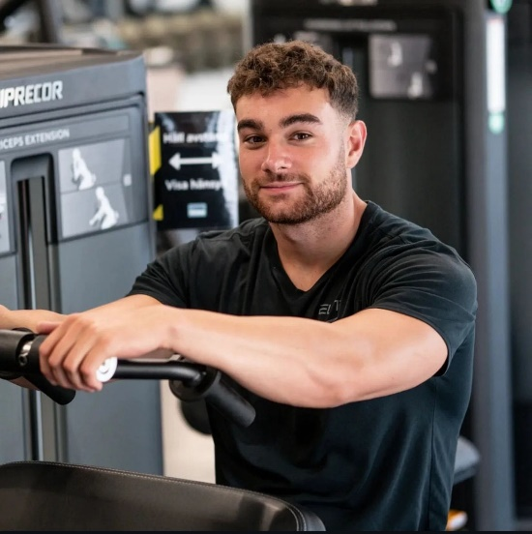

Finansieras av Europeiska unionen. De synpunkter och åsikter som uttrycks är endast upphovsmannens [upphovsmännens] och utgör inte Europeiska unionens eller Europeiska genomförandeorganet för utbildning och kulturs (EACEA) officiella ståndpunkt. Varken Europeiska unionen eller EACEA tar något ansvar för dessa.  
Projekt kod: 2023-2-SE02-KA220-YOU-000171087

**Adam Ekdahl Efstratiadis**

**Sverige**

**Personlig tränare eller öl bryggare? Både och!**

***Denna berättelse har utvecklats inom projektet***

***"SkillsXcellerate: Att ge egenmakt till ungdomar på deras väg till självständighet genom entreprenörskap"***

***Detta material har utvecklats som en del av WP2 A2 Best practices***

**HUR OCH NÄR ADAM STARTADE SITT FÖRETAG**

Adam var 23 år gammal när han startade sitt företag, vilket var för ett år sedan. Det som inspirerade honom att starta ett företag i så ung ålder är hans kärlek till variation, och han känner att han får det genom att kunna bestämma vad han vill göra. Detta knyter också an till hans hobbyer, nämligen träning och film. Han gör två olika saker i sitt företag: det ena är att brygga öl och sälja det till Systembolaget, och det andra är att vara personlig tränare på ett gym. Han valde ölbryggning eftersom han gillar att skapa saker; han och en vän började med det för skojs skull, förklarar Adam. "Min vän är en duktig designer och jag förstår hur filmer ska göras, så vi började på sociala medier," fortsätter han. Han lärde sig om film i skolan när han gick på en gymnasieskola med inriktning med film. Han valde att bli personlig tränare eftersom han tidigare spelat hockey och tycker om att träna.

**HUR OCH NÄR ADAM UTVECKLADE SITT FÖRETAG**

Adam säger att han är i början av sin entreprenörsresa men försöker tänka framåt och utmana sig själv att vara modig. När han var yngre var han tystlåten och blyg, men i sitt jobb måste han prata, förklarar han. Adam började med att sälja ölglas, t-shirts, flasköppnare och mer via sin Tik Tok-kanal. Samtidigt bryggde han öl på Limhamns Bryggeri, där han skapade en blandning av de mest populära ölsorterna.

När det gäller ölbryggning önskar Adam att han hade varit mer tålmodig med valet av bryggeri. När det kommer till de festivaler han arbetade på, önskar han att han hade undersökt mer om festivalerna så att han kunde ha sålt mer, säger han. Han skulle också ha fokuserat mer från början på allt som rör lagar och regler kring öl. Som personlig tränare var hans misstag att inte våga ta betalt för sina tjänster; han var ganska ung i början. Han var lite för generös och erbjöd en gratis PT-timme eller två.

Han har inte känt för att ge upp utan har istället sett de beskrivna erfarenheterna som lärdomar. Adam har många klienter som är entreprenörer själva, många av dem har haft eller har stora företag. Han pratar med dem för att få råd och tips om hur han kan tänka kring sitt företag. Det är ett bra nätverk.

Det finns många lärdomar för en ung entreprenör, men en är att ta betalt för sina tjänster, prata med andra och pressa sina egna gränser. Men också att ha åtminstone en partner och samarbeta med flera andra.

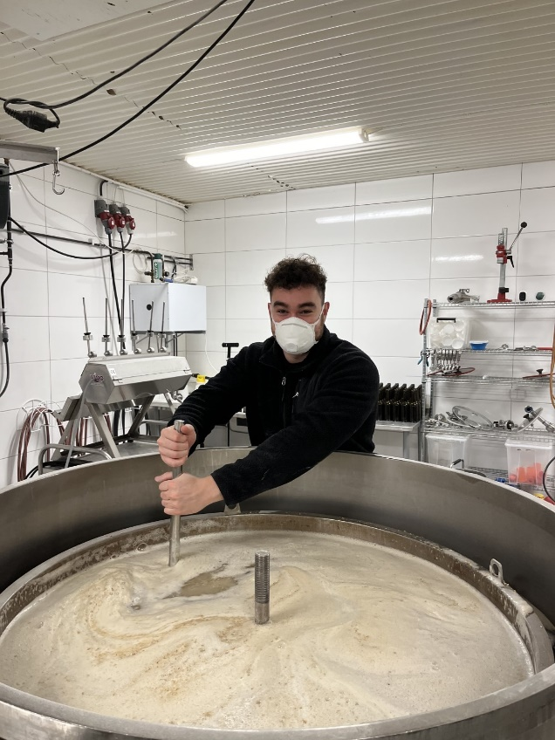

**VILKA ÄR ADAMS FRAMTIDSPLANER**

Drömmen är att arbeta hälften av tiden som personlig tränare och den andra hälften med öl. Eftersom Adam tränar mycket själv, vill han inte dricka mycket alkohol och vet att fler människor väljer alkoholfri alternativ. Han vill skapa en alkoholfri öl och säkerställa att det finns alkoholfri alternativ för dem som vill ha det. Det är ett mål för framtiden.

**VILKA ÄR ADAMS TIPS FÖR UNGA SOM VILL STARTA EGET**

Hans råd till unga som vill starta ett företag är: Börja inte bara för att starta ett företag; börja med något du verkligen gillar. Våga tro på dig själv; jag tror att alla kan hitta sin egen väg. Adam skulle 100% rekommendera att starta ett företag. Han tror att man lär sig mycket mer om livet, det innebär mycket personlig utveckling, och man blir mer självsäker.

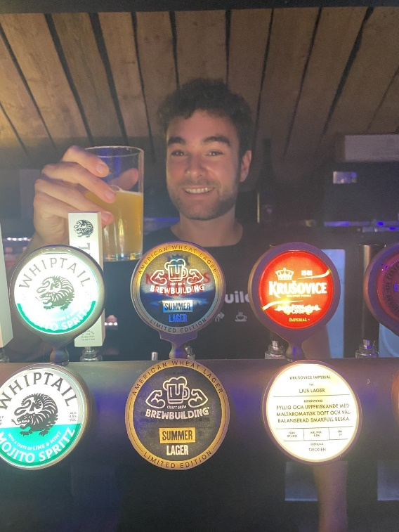

Bildkälla: alla bilder I berättelsen är ifrån Adams personliga bildarkiv.

Vi önskar **ADAM** lycka till!

Om du är intresserad av att lära dig mer om **Adams** verksamhet eller komma i kontakt med honom, kan du kontakta honom via:

Email: [adamekdahl99@gmail.com](adamekdahl99@gmail.com%20)

Webpage: <https://www.brewdesign.se/>

Allt innehåll är licensierat under CC BY-ND-SA 4.0